ỦY BAN NHÂN DÂN QUẬN BẮC TỪ LIÊM

TRƯỜNG TRUNG HỌC CƠ SỞ XUÂN ĐỈNH

HỒ SƠ SÁNG KIẾN KINH NGHIỆM
ĐỀ XUẤT XÉT, CÔNG NHẬN HIỆU QUẢ ÁP DỤNG
VÀ PHẠM VI ẢNH HƯỞNG CẤP QUẬN

1. Đơn yêu cầu công nhận sáng kiến
2. Báo cáo tóm tắt sáng kiến, kinh nghiệm
3. Bản mô tả nội dung cơ bản của sáng kiến
4. Các tài liệu minh chứng cho sáng kiến, kinh nghiệm (nếu có)

Lĩnh vực / Môn: Công nghệ
Tên tác giả: Ngô Thị Linh

NĂM HỌC 2023 – 2024

ỦY BAN NHÂN DÂN QUẬN BẮC TỪ LIÊM

TRƯỜNG TRUNG HỌC CƠ SỞ XUÂN ĐỈNH

BÁO CÁO TÓM TẮT
Sáng kiến kinh nghiệm đề xuất xét, công nhận
phạm vi ảnh hưởng và hiệu quả áp dụng cấp Quận

Lĩnh vực / Môn: Công nghệ
Cấp: Trung học cơ sở
Tên tác giả: Ngô Thị Linh
Đơn vị công tác: Trường THCS Xuân Đỉnh
Chức vụ: Giáo viên

NĂM HỌC 2023 – 2024
DANH MỤC TỪ VIẾT TẮT

THCS | Trung học cơ sở
GDPT | Giáo dục phổ thông
BVKT | Bản vẽ kỹ thuật

MỤC LỤC
DANH MỤC TỪ VIẾT TẮT
I. Sơ yếu lí lịch 1
II. Sáng kiến kinh nghiệm 1
1. Tên, lĩnh vực thực hiện sáng kiến kinh nghiệm đề nghị xem xét 1
2. Lĩnh vực thực hiện sáng kiến 1
3. Các thành viên tham gia nghiên cứu sáng kiến kinh nghiệm 1
4. Thời gian thực hiện 1
5. Mô tả sáng kiến 1
5.1. Mục đích 1
5.2. Nội dung 1
5.2.1. Cơ sở lí luận 1
5.2.2. Thực trạng vấn đề nghiên cứu 2
5.2.3. Các giải pháp 3
5.2.4. Kết quả đạt được 15
PHỤ LỤC (Bảng câu hỏi khảo sát) 20

UBND THÀNH PHỐ HÀ NỘI | CỘNG HÒA XÃ HỘI CHỦ NGHĨA VIỆT NAM
UBND QUẬN BẮC TỪ LIÊM | Độc lập - Tự do - Hạnh phúc

Bắc Từ Liêm, ngày tháng năm 2024

BÁO CÁO TÓM TẮT
Sáng kiến kinh nghiệm đề xuất xét, công nhận
phạm vi ảnh hưởng và hiệu quả áp dụng cấp Quận
I. Sơ yếu lí lịch
- Họ và tên: Ngô Thị Linh Giới tính: Nữ
- Ngày, tháng, năm sinh: 01/01/1995
- Nơi thường trú: Thụy Lâm, Đông Anh, Hà Nội
- Đơn vị công tác: Trường THCS Xuân Đỉnh - Bắc Từ Liêm - Hà Nội
- Địa chỉ cơ quan: 188 Xuân Đỉnh - Xuân Đỉnh - Bắc Từ Liêm - Hà Nội
- Chức vụ hiện nay: giáo viên môn công nghệ
- Trình độ chuyên môn, nghiệp vụ: Đại Học sư phạm Hà Nội
- Số điện thoại liên hệ: 0332152470
II. Sáng kiến kinh nghiệm
1. Tên, lĩnh vực thực hiện sáng kiến kinh nghiệm đề nghị xem xét:
+ Tên sáng kiến: “Phát huy tính sáng tạo của học sinh trong việc tự làm đồ dùng tại nhà nhằm nâng cao hiệu quả bài học môn công nghệ lớp 6, 7, 8”
+ Lĩnh vực: Khoa học giáo dục
2. Lĩnh vực thực hiện sáng kiến: Môn công nghệ
3. Các thành viên tham gia nghiên cứu sáng kiến kinh nghiệm: không có
4. Thời gian thực hiện: 09/2023- 03/2024
5. Mô tả sáng kiến:
5.1. Mục đích:
Việc nghiên cứu đề tài nhằm mục đích tăng cường các hoạt động tự làm đồ dùng tại nhà cho học sinh, giúp học sinh phát huy tính sáng tạo trong quá trình học tập môn công nghệ, từ đó giúp các em nâng cao hiệu quả học tập môn công nghệ.
5.2. Nội dung
5.2.1. Cơ sở lí luận
Tính sáng tạo là khả năng tư duy và phát triển ý tưởng mới, độc đáo và đem lại giá trị và có sự tiến bộ vượt bậc. Đối với học sinh, tính sáng tạo giúp các em giải quyết vấn đề một cách sáng tạo và linh hoạt trong quá trình học tập. Từ đó giúp các em nâng cao hiệu quả học tập và tạo ra nhiều sản phẩm đột phá. Bên cạnh đó, tính sáng tạo còn giúp các em mở rộng tầm nhìn, tạo cơ hội cho các em được tiếp cận với nhiều tri thức mới.
Chương trình GDPT 2018 đã đưa ra định hướng chung về phương pháp giáo dục môn công nghệ “Vận dụng linh hoạt các phương pháp, kĩ thuật dạy học phát huy tính chủ động, sáng tạo, tích cực và phù hợp với sự hình thành và phát triển năng lực, phẩm chất cho học sinh; coi trọng học tập dựa trên hành động, trải nghiệm; coi trọng thực hành, vận dụng kiến thức giải quyết các vấn đề thực tiễn nhằm nâng cao hứng thú học tập của học sinh”.
Học sinh bậc THCS có tinh thần khám phá, sự tò mò và mong muốn học hỏi cao. Bên cạnh đó, học sinh ở giai đoạn này đang trong quá trình phát triển mạnh mẽ tư duy logic, và các em có trí tưởng tượng phong phú, đa dạng. Ngoài ra, các em đã bắt đầu có khả năng tập trung cao độ trong quá trình học tập. Đồng thời, khả năng linh hội kiến thức, áp dụng vào thực tế và khả năng ghi nhớ của học sinh cũng có sự phát triển lớn so với bậc tiểu học. Tất cả những đặc điểm này đóng vai trò quan trọng trong việc thúc đẩy tính sáng tạo của học sinh, giúp các em phát triển kỹ năng tư duy sáng tạo và tạo ra những ý tưởng mới mẻ, độc đáo.
5.2.2. Thực trạng vấn đề nghiên cứu
Sau một thời gian giảng dạy bộ môn công nghệ tại trường, tôi nhận thấy công tác tổ chức phát huy tính sáng tạo của học sinh thông qua việc tự làm đồ dùng tại nhà trong giờ học công nghệ còn nhiều bất cập. Trên thực tế, việc cho học sinh tự làm đồ dùng tại nhà chưa được giáo viên thực hiện nhiều và chưa đem lại hiệu quả rõ rệt. Khi giao cho học sinh tự làm đồ dùng tại nhà, giáo viên chỉ đưa ra nhiệm vụ cho học sinh mà không có sự hướng dẫn chi tiết, tỉ mỉ. Chính vì vậy, học sinh làm đồ dùng tại nhà không có tính sáng tạo cao. Bên cạnh đó, môn học này thường bị coi là môn học phụ nên không nhận được nhiều sự quan tâm của học sinh. Các em học tập môn và thực hiện những nhiệm vụ giáo viên giao cho một cách qua loa, đối phó. Một số em sử dụng giờ học môn công nghệ để học tập những môn học khác. Từ đó dẫn đến hiệu quả của việc dạy và học môn công nghệ chưa đạt chất lượng cao.
Trong quá trình tìm hiểu và nghiên cứu và thực hiện sáng kiến, tôi nhận thấy có một số thuận lợi và khó khăn như sau:
- Thuận lợi:
- Nhà trường rất quan tâm đến vấn đề giáo dục, chất lượng học tập cũng như sự phát triển toàn diện của học sinh và luôn ủng hộ giáo viên nghiên cứu, áp dụng các phương pháp dạy học mới nhằm phát huy tính tích cực và sáng tạo của học sinh trong quá trình học tập.
- Trường cung cấp cơ sở vật chất đầy đủ, các thiết bị đồ dùng dạy học tạo điều kiện thuận lợi cho việc giảng dạy và học tập của giáo viên và học sinh.
- Giáo viên môn công nghệ đã có nhiều năm kinh nghiệm chuyên môn, có lòng yêu nghề, sự nhiệt huyết, tận tâm và tinh thần trách nhiệm với các em học sinh.
- Khó khăn:
- Đa số học sinh coi môn công nghệ là môn học phụ nên các em học tập với thái độ qua loa, đối phó, chưa có tính tích cực và chủ động trong quá trình học.
- Giáo viên bộ môn công nghệ có quá ít thời gian để giảng dạy và gần gũi với học sinh nên khó nắm bắt hết năng lực của học sinh trong lớp.
- Khi giao cho học sinh tự làm đồ dùng tại nhà, giáo viên không thể quản lý và nhắc nhở các em thường xuyên. Do đó, có một số em học sinh không tự mình hoàn thành nhiệm vụ mà nhờ các bạn khác làm giúp.
5.2.3. Các giải pháp
* Giải pháp 1: Chú trọng bồi dưỡng, nâng cao nhận thức và trình độ của giáo viên trong công tác hướng dẫn học sinh tự thiết kế đồ dùng tại nhà.
* Mục tiêu:
Chú trọng bồi dưỡng, nâng cao nhận thức và trình độ của giáo viên trong công tác hướng dẫn học sinh tự thiết kế đồ dùng tại nhà nhằm mục tiêu giúp giáo viên thông thạo về các phương pháp, kỹ thuật và quy trình hướng dẫn học sinh thiết kế đồ dùng tại nhà. Qua đó, học sinh phát huy tối đa khả năng sáng tạo trong quá trình thực hiện, giúp cho chất lượng học tập môn được nâng cao.
    - Nội dung và cách thực hiện:
Việc giáo viên chủ động nâng cao nhận thức, trình độ chuyên môn của bản thân trong công tác hướng dẫn học sinh tự thiết kế đồ dùng tại nhà qua môn công nghệ là điều hết sức cần thiết. Thông qua việc nâng cao nhận thức và trình độ của mình, giáo viên có thể hướng dẫn học sinh một cách chi tiết, thúc đẩy tính sáng tạo của học sinh thiết kế đồ dùng từ những vật liệu dễ kiếm tại nhà. Điều này giúp các em tạo ra các sản phẩm độc đáo, mới mẻ. Bên cạnh đó, khi học sinh nắm chắc cách thức thực hiện nhiệm vụ, các em sẽ tham gia vào hoạt động tự thiết kế đồ dùng tại nhà một cách chủ động và tự giác hơn. Qua đó, học sinh củng cố vững chắc kiến thức và rèn luyện, phát triển kỹ năng tự chủ, tự học, kỹ năng giải quyết tình huống.
- Một số cách thức tôi đã áp dụng để có thể nâng cao nhận thức và kỹ năng hướng dẫn học sinh tự thiết kế đồ dùng tại nhà qua môn công nghệ như:
+ Thường xuyên cập nhật kiến thức về các công nghệ mới, phương pháp thiết kế và sản xuất đồ dùng tại nhà. Điều này có thể được thực hiện thông qua việc tham gia các khóa đào tạo, hội thảo, đọc sách và nghiên cứu các tài liệu chuyên ngành.
+ Chủ động tìm hiểu, tự mình thực hành và nghiên cứu về việc thiết kế và sản xuất đồ dùng tại nhà để có cái nhìn rõ ràng và chi tiết về quy trình và kỹ thuật cần thiết. Điều này giúp tôi nâng cao hiệu quả khi hướng dẫn học sinh thực hành.
+ Tham gia các diễn đàn sáng tạo trên các nền tảng trực tuyến hoặc trực tiếp thảo luận, học hỏi kinh nghiệm từ bạn bè, đồng nghiệp, tổ chuyên môn để tổ chức các hoạt động sáng tạo sản phẩm, thiết kế đồ dùng hiệu quả cho học sinh môn công nghệ.
+ Tổ chức các buổi thực hành và thảo luận trong lớp để học sinh có cơ hội thực hành và trao đổi kinh nghiệm với nhau. Việc này giúp học sinh hiểu rõ hơn về quy trình thiết kế và sản xuất đồ dùng tại nhà, đồng thời giúp giáo viên phát hiện và giải quyết các vấn đề mà học sinh gặp phải.
Việc thực hiện giải pháp đã giúp tôi nâng cao trình độ và có nhận thức sâu sắc về quá trình hướng dẫn học sinh tự thiết kế đồ dùng tại nhà. Qua đó, việc giao nhiệm vụ và hướng dẫn cho học sinh trở nên dễ dàng và hiệu quả hơn. Sản phẩm thiết kế đồ dùng tại nhà của học sinh không chỉ đúng chủ đề mà còn có tính sáng tạo cao. Ngoài ra, các em tham gia hoạt động một cách tích cực và vui vẻ hơn.
    - Điểm mới:
Điểm mới của biện pháp nằm ở chỗ giáo viên chủ động nâng cao trình độ, nhận thức của bản thân mình để làm mới cách thức hướng dẫn học sinh thiết kế đồ dùng tại nhà. Thông qua đó, học sinh được phát triển tính sáng tạo trong quá trình thiết kế, các em tạo ra các sản phẩm có hiệu quả cả về mặt nội dung và hình thức. Đồng thời, học sinh biết cách ứng dụng kiến thức lý thuyết vào giải quyết các tình huống thực tế.
* Giải pháp 2: Sưu tầm video, hình ảnh minh họa quy trình thiết kế các đồ dùng cho học sinh quan sát để nâng cao tính trực quan và phát triển tư duy sáng tạo.
* Mục tiêu:
Việc sưu tầm video, hình ảnh minh họa quy trình thiết kế các đồ dùng cho học sinh quan sát nhằm mục tiêu nâng cao tính trực quan, giúp học sinh hiểu rõ hơn về các bước cụ thể trong quy trình thiết kế đồ dùng. Đồng thời, việc quan sát các video và hình ảnh về quy trình thiết kế sẽ khơi dậy sự sáng tạo và trí tưởng tượng của học sinh giúp các em tạo ra các sản phẩm mới mẻ và độc đáo hơn.
    - Nội dung và cách thực hiện:
Việc giáo viên sưu tầm video, hình ảnh minh họa quy trình thiết kế đồ dùng giúp tối ưu hóa quá trình học tập, tạo ra môi trường học tập tích cực và khơi dậy trí tưởng tượng, sáng tạo phong phú của học sinh trong môn công nghệ. Bằng cách sử dụng video và hình ảnh minh họa, giáo viên giúp học sinh dễ dàng hình dung và hiểu rõ hơn về quy trình thiết kế các đồ dùng. Điều này giúp học sinh tiếp cận kiến thức một cách sinh động và trực quan hơn, từ đó giúp các em nắm bắt quy trình hiệu quả và nâng cao chất lượng sản phẩm. Bên cạnh đó, việc sử dụng hình ảnh, video giúp thu hút sự tập trung chú ý của học sinh vào bài học, từ đó giúp các em học tập và tham gia hoạt động tích cực hơn.
- Khi tiến hành sưu tầm video, hình ảnh minh họa quy trình thiết kế các đồ dùng cho học sinh quan sát trong giờ học công nghệ, giáo viên cần lưu ý một số điều sau:
+ Lựa chọn nội dung phù hợp: Chọn các video và hình ảnh có nội dung rõ ràng, minh họa được các bước trong quy trình thiết kế một cách dễ hiểu nhất.
+ Chọn nguồn tài liệu đáng tin cậy: Xác định nguồn tài liệu uy tín và đáng tin cậy để đảm bảo rằng thông tin được truyền đạt đúng và chính xác.
+ Tăng cường sự tương tác, thảo luận và trao đổi: Sau khi xem video và hình ảnh, giáo viên nên khuyến khích học sinh thảo luận và trao đổi ý kiến về nội dung đã quan sát bằng một số câu hỏi liên quan, từ đó giúp các em tham gia tích cực hơn vào quá trình học tập.
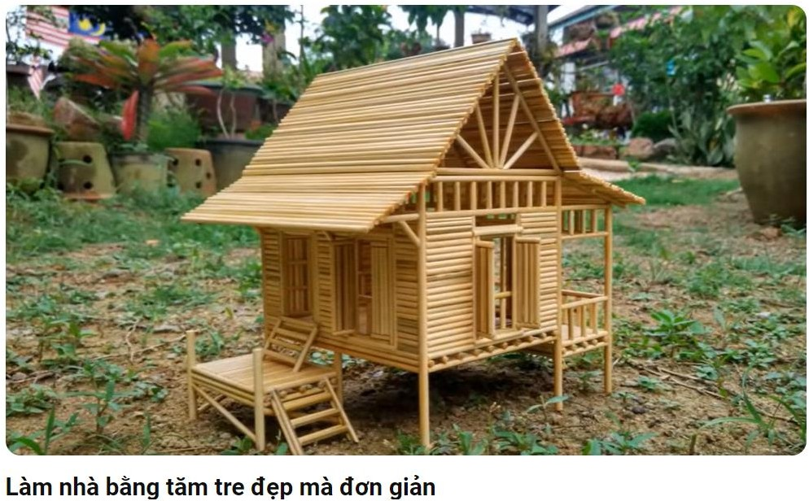
Ví dụ: Sau khi hướng dẫn học sinh tìm hiểu nội dung Bài 2: Xây dựng nhà ở, trang 26, công nghệ lớp 6, Kết nối tri thức với cuộc sống, tôi đã sưu tầm video về cách thức xây dựng, thiết kế một số mô hình nhà ở đơn giản cho học sinh quan sát.
(Nguồn: https://youtu.be/VaaoB1Dg14Y?si=QaODX3k2URl5rBSm)

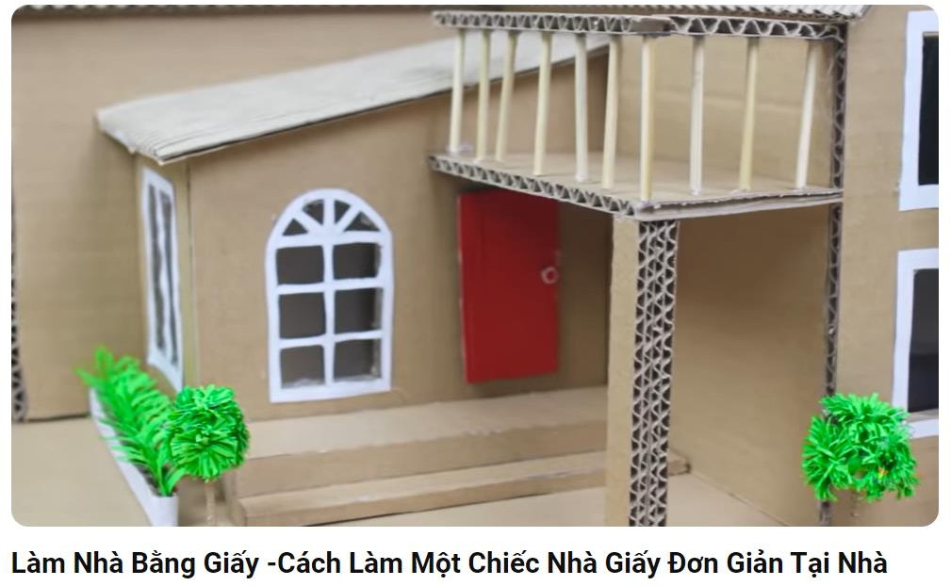
(Nguồn: https://youtu.be/8vGCdyUlovU?si=g2cxoBjLgiaDTdhZ)

- Với mỗi video, tôi đều vận dụng kiến thức liên quan đến nội dung của bài học để giúp học sinh hiểu rõ hơn về vật liệu, các bước thiết kế, hoàn thiện mô hình nhà ở.
- Sau đó, tôi giao nhiệm vụ cho học sinh về nhà thực hiện thiết kế mô hình “Ngôi nhà mơ ước của em” để mang đến lớp trưng bày vào tiết ôn tập. Học sinh có thể làm việc cá nhân hoặc theo nhóm.
- Trong quá trình học sinh hoàn thiện mô hình nhà ở, tôi sẽ đồng hành, hướng dẫn và giúp đỡ các em sao cho tác phẩm được hoàn thiện một cách đẹp mắt nhất. Bên cạnh đó, tôi cũng yêu cầu học sinh ghi lại nguyên vật liệu, cách thức thực hiện hoặc những thuận lợi, khó khăn mà các em gặp phải trong quá trình thực hiện để giới thiệu và trình bày trước lớp.

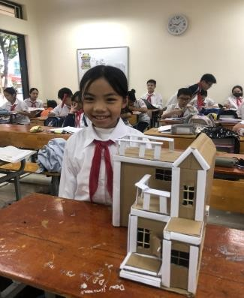 | 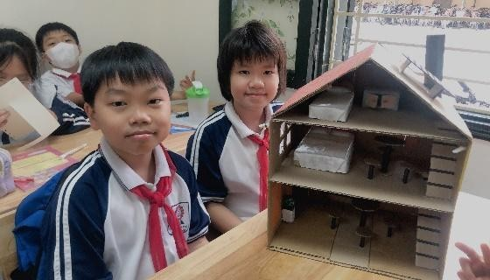 | 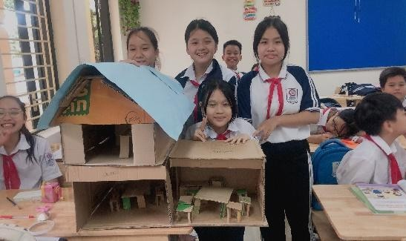

Sản phẩm ngôi nhà mơ ước của các em học sinh lớp 6A14
Khi thực hiện giải pháp, tôi nhận thấy học sinh rất tập trung chú ý theo dõi hình ảnh, video và tương tác thảo luận với nhau rất sôi nổi trong lớp học. Nhờ có video, hình ảnh minh họa mà học sinh đã có cơ hội quan sát và hiểu rõ hơn về các bước trong quy trình thiết kế đồ dùng và nảy ra những ý tưởng mới cho sản phẩm thiết kế của mình. Qua đó, sản phẩm đồ dùng của học sinh có sự sáng tạo đa dạng và phong phú hơn, đồng thời các em không còn cảm thấy môn học nhàm chán như trước.
    - Điểm mới:
Giải pháp đã tạo ra cách tiếp cận kiến thức mới mẻ và hấp dẫn cho học sinh, khiến môn học không còn khô khan giúp các em tham gia quá trình học tập một cách tích cực và tự giác hơn. Bên cạnh đó, việc sử dụng video và hình ảnh minh họa quy trình thiết kế đồ dùng thay vì hướng dẫn bằng lời từ giáo viên giúp học sinh hiểu rõ quy trình thực hiện và kích thích tư duy sáng tạo của học sinh, từ đó sản phẩm của các em đạt hiệu quả cao hơn.
* Giải pháp 3: Giao nhiệm vụ thực hành thiết kế đồ dùng theo nhóm bằng dự án học tập.
    - Mục tiêu:
Giao nhiệm vụ thực hành thiết kế đồ dùng theo nhóm và giáo viên tổ chức hoạt động thuyết trình cho học sinh nhằm mục tiêu tạo điều kiện cho học sinh thiết kế đồ dùng cùng nhau và thi đua với nhau, qua đó các em sẽ có sự cố gắng và nâng cao tinh thần trách nhiệm hoàn thành sản phẩm chất lượng. Đồng thời, giải pháp thực hiện giúp học sinh có cơ hội học tập và chia sẻ kiến thức với nhau, từ đó nâng cao hiệu quả học tập môn.
    - Nội dung và cách thực hiện:
Bằng cách tham gia vào quy trình thiết kế và sản xuất, học sinh được khuyến khích phát triển khả năng sáng tạo, tư duy logic và tư duy thiết kế. Bên cạnh đó, việc tổ chức hoạt động thiết kế theo nhóm và thuyết trình sẽ giúp các em nâng cao tinh thần trách nhiệm khi tham gia hoạt động, đồng thời phát triển cho học sinh kỹ năng làm việc nhóm, kỹ năng giao tiếp, thuyết trình, kỹ năng giải quyết vấn đề. Không những thế, hoạt động trên sẽ giúp cho tiết học sôi nổi hơn, học sinh học tập tích cực và tự giác hơn.
- Những lưu ý quan trọng khi giáo viên giao nhiệm vụ và tổ chức hoạt động thuyết trình theo nhóm cho học sinh như sau:
+ Xác định rõ mục tiêu: Trước khi giao nhiệm vụ, giáo viên cần xác định rõ mục tiêu của hoạt động để lên kế hoạch tổ chức hoạt động hiệu quả.
+ Đảm bảo tính công bằng: Hoạt động cần được đảm bảo tính công bằng trong việc phân công nhiệm vụ và đánh giá kết quả các nhóm.
+ Quản lý và hỗ trợ: Giáo viên cần quản lý quá trình làm việc của các nhóm và hỗ trợ khi cần thiết giúp đảm bảo rằng các nhóm đều tiến triển theo kế hoạch và đạt được mục tiêu đề ra.
+ Khuyến khích sự sáng tạo và đa dạng: Giáo viên khuyến khích các nhóm tiếp cận vấn đề từ nhiều góc độ khác nhau để thiết kế đồ dùng một cách sáng tạo.
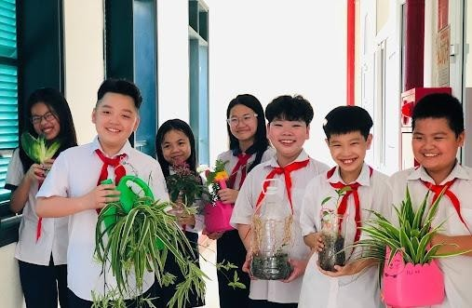  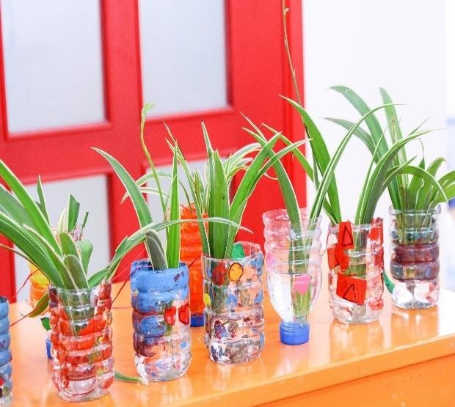 | 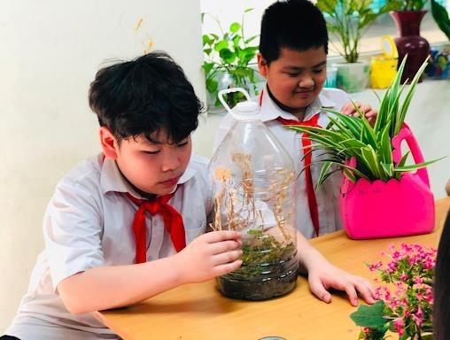  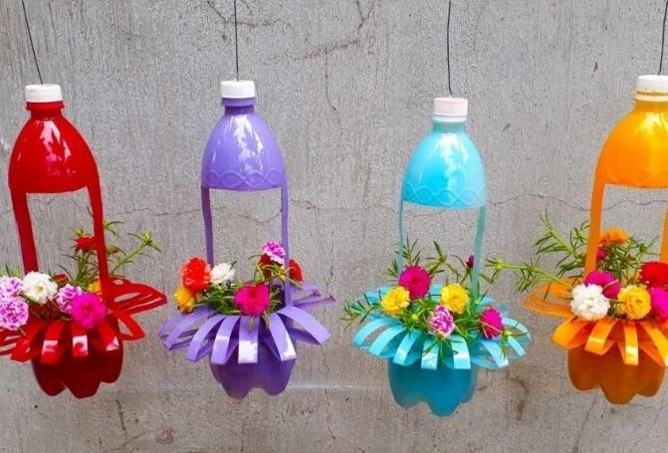
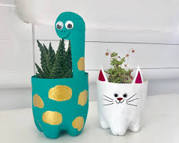 | 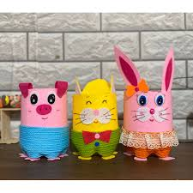
Dự án chậu cây xanh từ sản phẩm tái chế thân thiện với môi trường của học sinh lớp 7A4
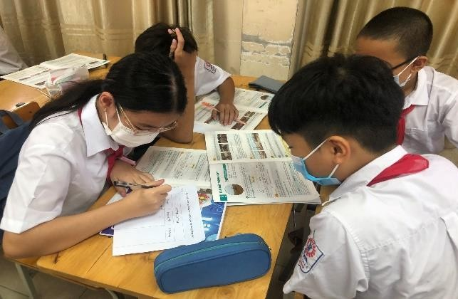 | 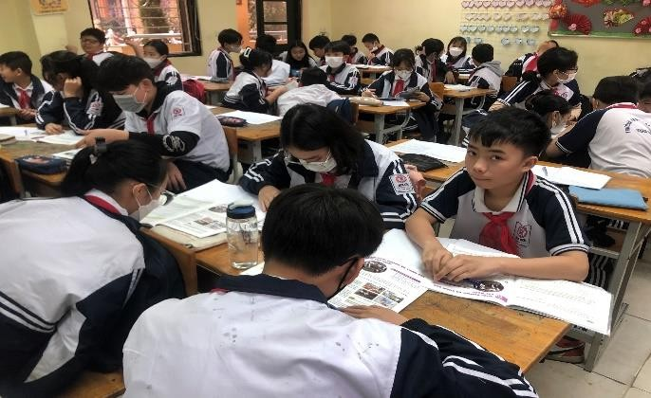
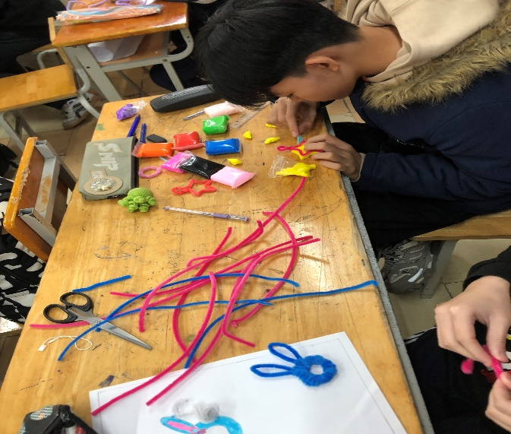 | 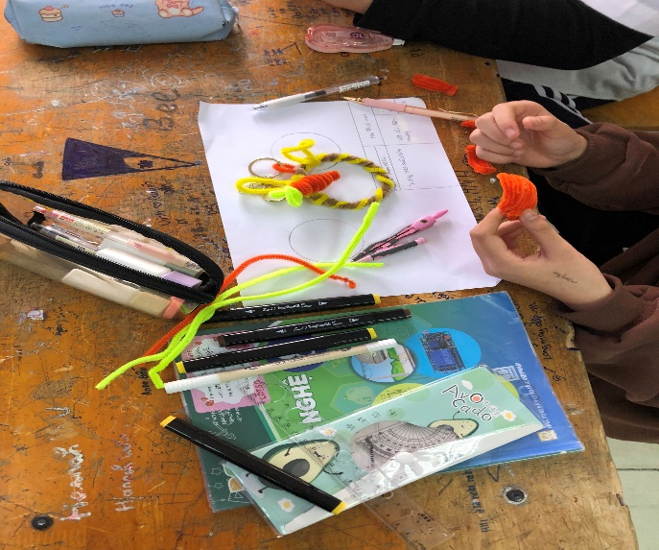
Học sinh 8A9 tích cực thảo luận, làm việc nhóm trong tiết học dự án

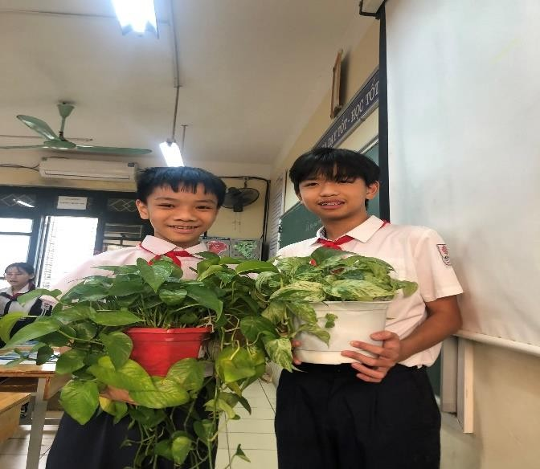 | 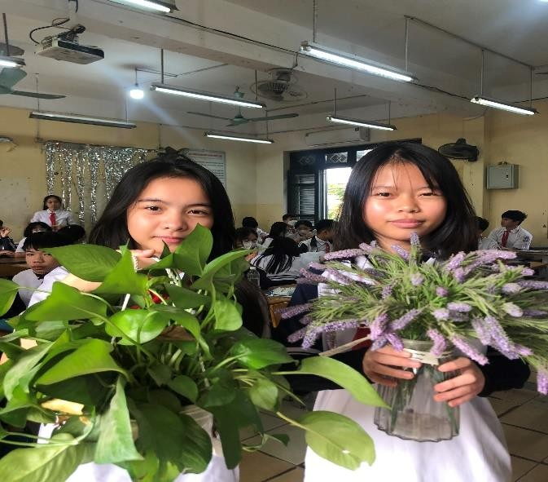
Học sinh sử dụng chậu cây xanh tự thiết kế cho không gian
xanh của lớp học

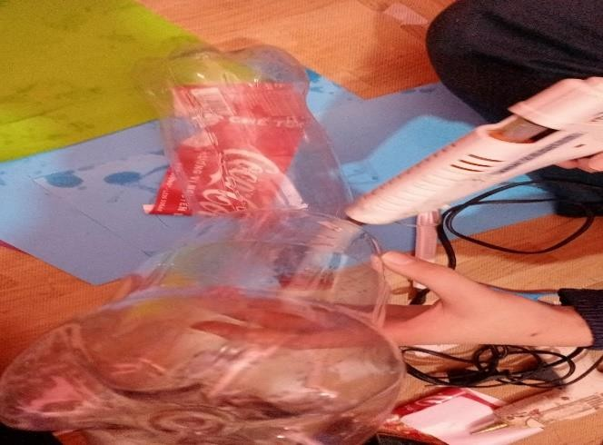 | 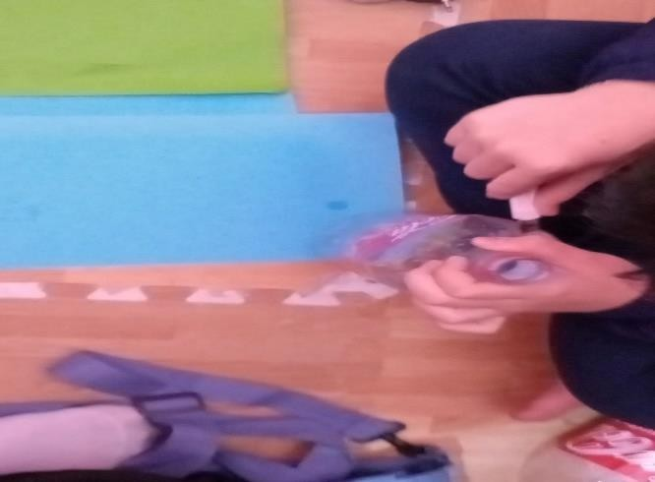
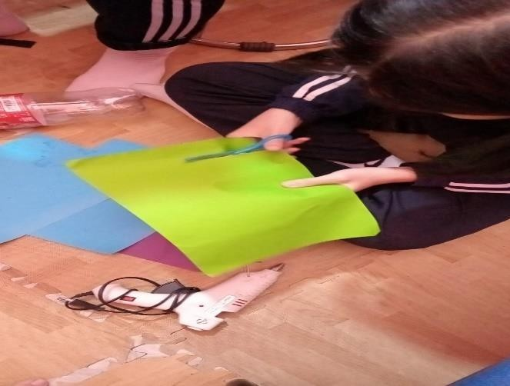 | 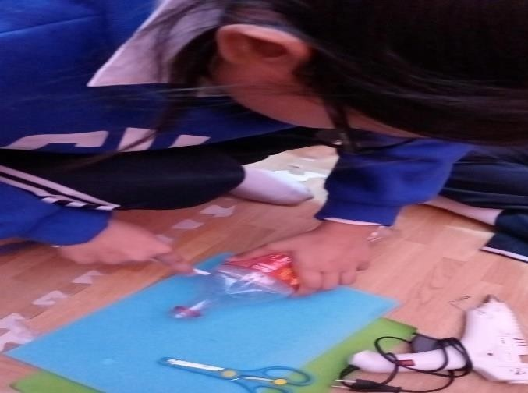
Quá trình học sinh thiết kế dự án chậu cây xanh tại nhà

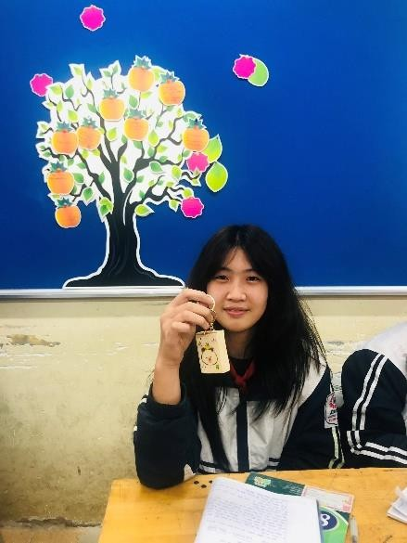 | 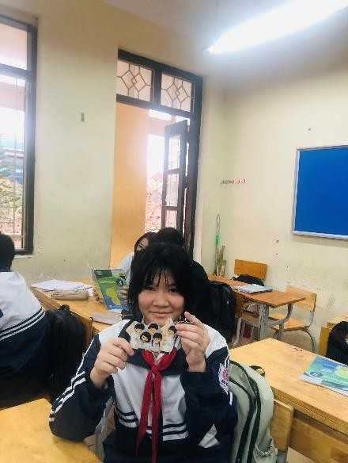 | 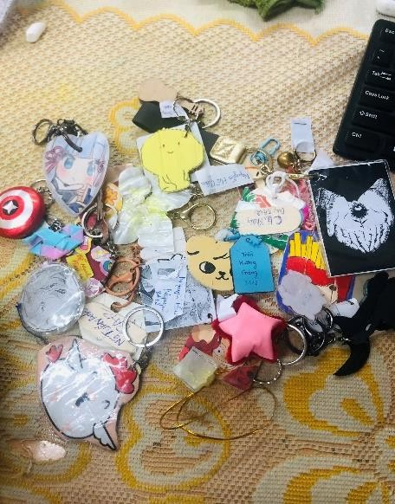
Móc khóa cầm tay làm từ vật dụng tái chế của học sinh lớp 8A12

- Hoạt động thuyết trình sẽ được diễn ra vào tiết học dự án. Sau khi đã thiết kế sản phẩm tại nhà.
- Đến tiết học dự án, tôi sẽ tổ chức cho học sinh sắp xếp lại bàn ghế để tạo thành không gian triển lãm. Mỗi nhóm là một không gian sáng tạo riêng. Trong hoạt động triển lãm này, tôi yêu cầu từng học sinh phải tham gia quan sát và chọn ra 3 sản phẩm chậu cây thân thiện với môi trường mà các em ấn tượng nhất.
- Cuối hoạt động, tôi sẽ gọi ngẫu nhiên 3 thành viên của các nhóm lên trình bày về 3 chậu cây mà các em ấn tượng nhất, sau đó mời các tác giả của những sản phẩm ấy lên thuyết trình, giới thiệu sản phẩm trước lớp.
Việc áp dụng giải pháp đã giúp học sinh tham gia hoạt động thiết kế đồ dùng một cách tích cực và sôi nổi hơn. Khi tổ chức hoạt động, tôi quan sát thấy các em làm việc nhóm rất nghiêm túc. Sản phẩm thiết kế của các nhóm có tính sáng tạo cao. Đồng thời, hoạt động triển lãm và thuyết trình đã tạo cơ hội cho học sinh thể hiện thành quả của mình, giúp các em tự tin hơn và phát triển kỹ năng giao tiếp.
* Điểm mới:
Điểm mới của giải pháp này là sự kết hợp giữa hoạt động thực hành thiết kế đồ dùng theo nhóm và hoạt động triển lãm và thuyết trình. Điều này tạo ra một môi trường học tập đa chiều, khuyến khích sự hợp tác, sáng tạo và phát triển kỹ năng giao tiếp của học sinh. Qua đó, học sinh có cơ hội áp dụng kiến thức vào thực tế và trải nghiệm quá trình chia sẻ và trình bày sản phẩm của mình trước lớp.
* Giải pháp 4: Giáo viên tổ chức các cuộc thi triển lãm, cuộc thi thiết kế để tạo động lực phát triển tư duy sáng tạo cho học sinh, giáo viên có khen thưởng, khích lệ kịp thời.
    - Mục tiêu:
Mục tiêu của giải pháp này là tạo ra một môi trường học tập sôi nổi giúp học sinh phát triển tư duy sáng tạo thông qua việc tham gia cuộc thi sáng tạo đồ dùng. Bên cạnh đó, bằng cách kết hợp đa dạng các hình thức khen thưởng giúp khuyến khích sự tham gia tích cực của học sinh, tạo động lực và giúp các em phát triển kỹ năng sáng tạo, cũng như tinh thần cạnh tranh và tự chủ tự học.
    - Nội dung và cách thực hiện:
Tổ chức các cuộc thi triển lãm, cuộc thi thiết kế để tạo động lực phát triển tư duy sáng tạo cho học sinh, có khen thưởng, khích lệ kịp thời giúp tạo động lực phát triển tư duy sáng tạo cho học sinh. Thông qua việc tham gia cuộc thi, các em sẽ nỗ lực hoàn thành sản phẩm chất lượng nhất để giành chiến thắng, từ đó học
sinh sẽ phát huy tối đa tính sáng tạo của mình trong quá trình thực hiện. Đồng thời, các hình thức khen thưởng giúp học sinh tham gia cuộc thi một cách sôi nổi và tích cực, tự giác hơn. Qua đó giúp các em có niềm yêu thích môn học và tăng cường quá trình học tập, rèn luyện của học sinh.
- Một số nguyên tắc khi tổ chức các cuộc thi sáng tạo sản phẩm và lựa chọn hình thức khen thưởng sau khi hướng dẫn bài học môn công nghệ cho học sinh mà giáo viên cần lưu ý như sau:
+ Đảm bảo tính công bằng: Đảm bảo rằng các tiêu chí đánh giá và quy trình chọn người chiến thắng là rõ ràng và công bằng đối với tất cả học sinh tham gia.
+ Khuyến khích sự sáng tạo và đa dạng: Giáo viên khuyến khích học sinh sáng tạo và tự tin thể hiện khả năng của mình khi thiết kế.
+ Hình thức khen thưởng phù hợp: Lựa chọn hình thức khen thưởng phù hợp với độ tuổi, sở thích và nhu cầu của học sinh để tạo động lực lớn nhất cho các em khi tham gia.
- Cách thức tổ chức:
+ Để tổ chức cuộc thi, vào cuối giờ học tôi sẽ tổ chức cho học sinh chia nhóm và giới thiệu về cuộc thi với các tên gọi như “Những nhà kỹ thuật tài ba” về thiết kế hệ thống tưới cây tự động hay “Cho gà ăn đúng kỹ thuật” về thiết kế máng ăn, máng uống cho gà thịt hoặc dự án về “Thiết kế giá đa năng” cho học sinh.
+ Nhiệm vụ của các nhóm học sinh là phải về nhà nghiên cứu kỹ các bước thiết kế sản phẩm kỹ thuật và thực hiện mô hình cho dự án này.
+ Trong quá trình học sinh thiết kế mô hình, tôi sẽ đóng vai trò là cố vấn, hỗ trợ học sinh giải đáp các thắc mắc hoặc định hướng giúp các em giải quyết những vấn đề mà các em gặp phải trong quá trình thiết kế. Đồng thời, tôi cũng khuyến khích học sinh sử dụng các vật liệu tái chế, thân thiện với môi trường để cuộc thi thêm phần ý nghĩa.
+ Đến tiết học, tôi yêu cầu học sinh sắp xếp lại bàn ghế để đảm bảo không gian cho các nhóm trình bày sản phẩm dự thi của nhóm mình. Tôi sẽ chấm điểm cho mô hình của các nhóm dựa trên một số tiêu chí như: Nguyên vật liệu, hình dáng thiết kế, các thực hiện, hiệu quả hoạt động, thuyết trình,...

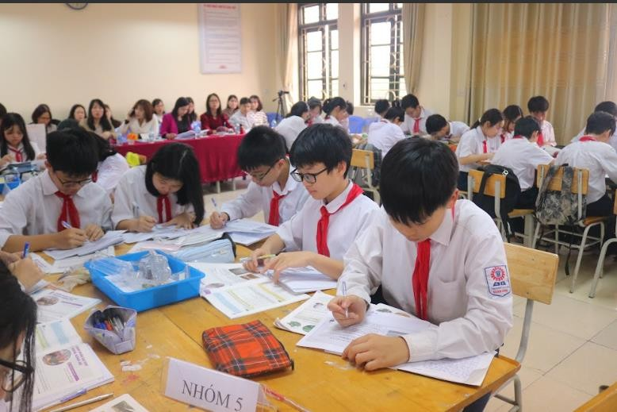 | 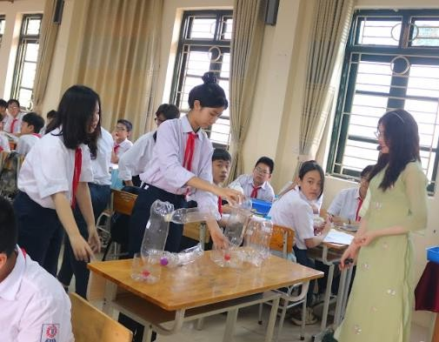
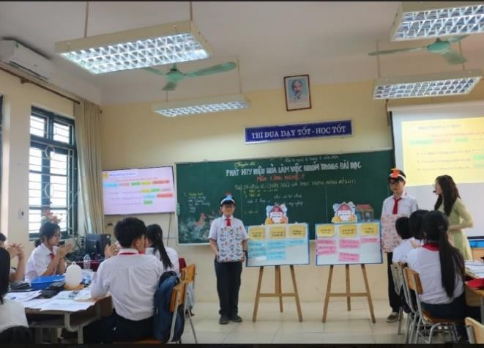 | 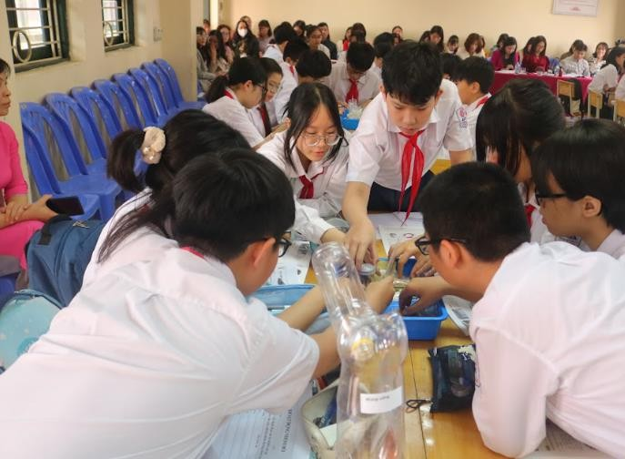
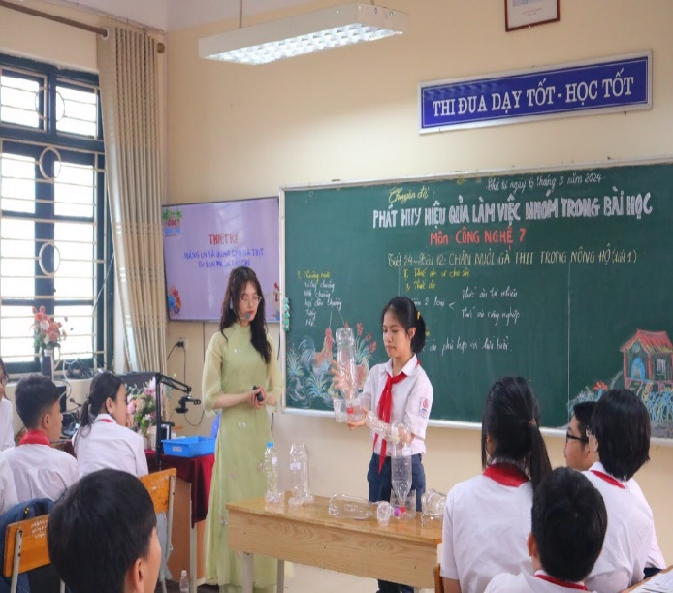 | 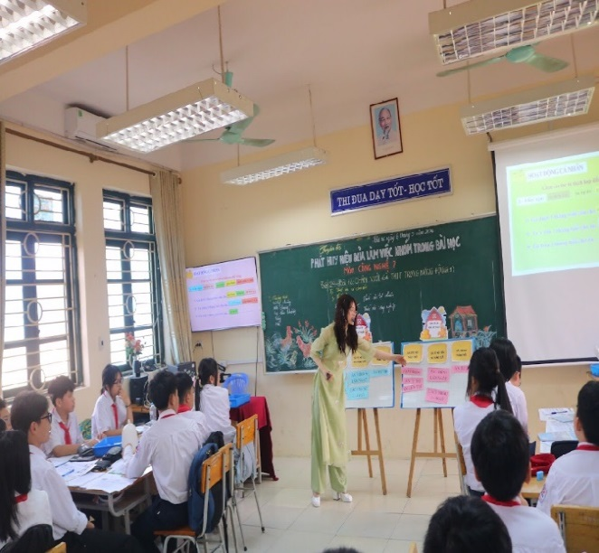
Học sinh 7A11 thảo luận, thuyết trình, dự án thiết kế máng ăn và máng uống cho gà thịt trong nông hộ
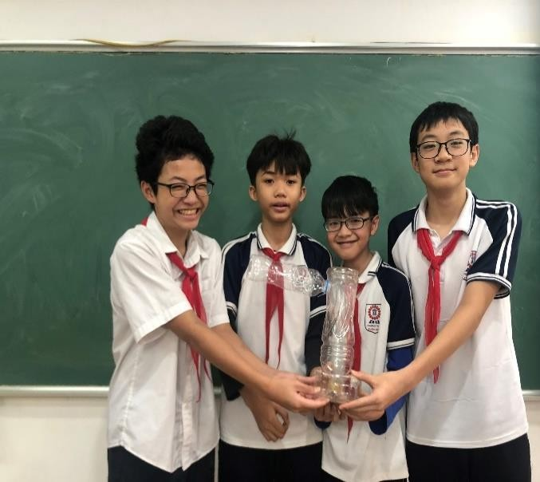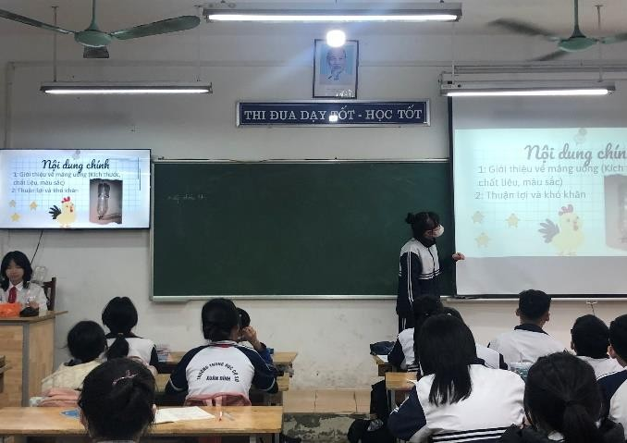 | 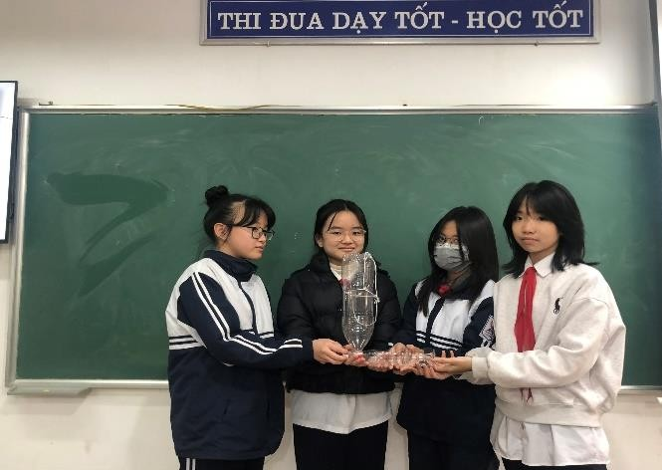  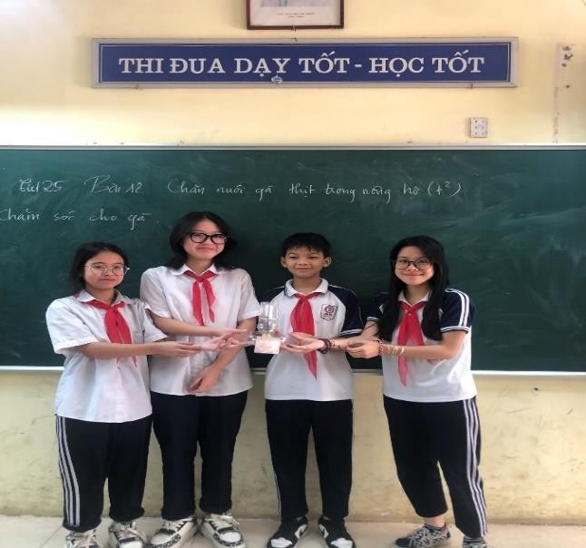
Học sinh 7A4 giới thiệu sản phẩm thiết kế máng ăn và máng uống cho gà thịt trong nông hộ từ sản phẩm tái chế bảo vệ môi trường
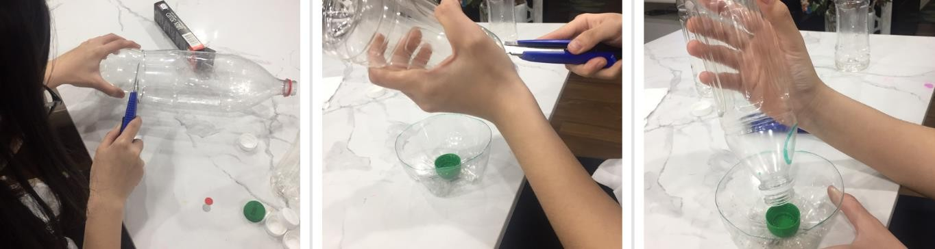
Học sinh trải nghiệm tự làm đồ dùng tại nhà thông qua các dự án đã học

+ Cuối cuộc thi, tôi sẽ tổng kết điểm của các nhóm, đồng thời đánh giá những gì mà các nhóm đã làm được hoặc cần cải thiện để các nhóm đúc kết kinh nghiệm.
+ Sau đó, tôi sẽ chọn ra 3 nhóm có mô hình hệ thống tự động ấn tượng, hiệu quả nhất để trao thưởng các phần quà khác nhau. Với các nhóm còn lại, tôi cũng chú trọng dành lời khen và điểm cộng để khuyến khích và tạo động lực cho các em.
Cuộc thi đã tạo ra một động lực mạnh mẽ giúp học sinh phát huy tối đa tính sáng tạo của mình khi thiết kế sản phẩm. Thông qua cuộc thi, tôi nhận thấy các em đã biết cách thiết kế các sản phẩm cho từng dự án được giao. Đồng thời, cuộc thi giúp học sinh học tập sôi nổi, tích cực và yêu thích môn công nghệ hơn.
* Điểm mới:
Điểm mới của giải pháp này là việc kết hợp đa dạng các hình thức khen thưởng trong các cuộc thi sáng tạo đồ dùng. Điều này tạo động lực mạnh mẽ cho học sinh giúp các em phát huy tối đa sự sáng tạo khi học môn công nghệ. Đồng thời, điểm mới của giải pháp đã giúp học sinh tham gia vào quá trình học một cách tích cực và tự giác hơn.
5.2.4. Kết quả đạt được
Khảo sát được thực hiện với 625 học sinh tại 3 khối: Khối 6, sĩ số: 250 học sinh; Khối 7, sĩ số : 250 học sinh và Khối 8, sĩ số: 125 học sinh.
Sau khi học sinh hoàn thành hai phiếu khảo sát, tôi thu lại và tổng hợp kết quả của học sinh về mức độ yêu thích môn công nghệ và hoạt động tự làm đồ dùng tại nhà khi học môn công nghệ trước khi áp dụng sáng kiến kinh nghiệm như sau:

Phiếu khảo sát số 1
Bảng khảo sát mức độ yêu thích môn công nghệ trước khi áp dụng sáng kiến
(Tổng 625 học sinh)
Mức độ | Yêu thích | Không yêu thích
Khối 6 | 50/250 học sinh | 200/250 học sinh
Khối 7 | 60/250 học sinh | 190/250 học sinh
Khối 8 | 50/125 học sinh | 75/125 học sinh

Dựa vào bảng khảo sát, tôi thấy rằng mức độ yêu thích môn công nghệ trước khi áp dụng sáng kiến kinh nghiệm còn chưa được nhiều. Số lượng yêu thích chỉ chiếm con số nhỏ và cụ thể khối 6 là 50/250 học sinh, khối 7 là 60/250 học sinh và khối 8 là 50/125 học sinh. Điều đó cho thấy mức độ quan tâm tới môn học không cao, nhiều học sinh chỉ coi đây là môn phụ, chưa thực sự quan trọng như các môn học khác. Đa phần các em không muốn tham gia vì ngại khó, tốn thời gian vui chơi ở nhà. Một số học sinh còn gặp khó khăn trong việc hoạt động nhóm với nhau gây ra mất đoàn kết.
Phiếu khảo sát số 2
Bảng khảo sát tính sáng tạo của học sinh trong việc tự làm đồ dùng tại nhà khi học môn công nghệ trước khi áp dụng sáng kiến kinh nghiệm.
(Tổng số 625 học sinh)
Tiêu Chí | Rất Đồng Ý (%) | Đồng Ý (%) | Không Chắc Chắn  (%) | Không Đồng Ý (%) |  | Rất Không Đồng Ý (%)
Có ý tưởng sáng tạo độc đáo, mới mẻ | 75  (12 %) | 125  (20 %) | 150  (24 %) | 175  (28 %) |  | 100  (16 %)
Sản phẩm có tính thẩm mỹ và hiệu quả về chức năng | 80  (12.8 %) | 110  (17.6 %) | 180  (28.8 %) | 155  (24.8 %) |  | 100  (16 %)
Biết cách sử dụng nguyên vật liệu tái chế để thực hiện | 95  (15.2 %) | 135  (21.6 %) | 140  (22.4 %) |  | 130  (20.8 %) | 125  (20 %)
Sản phẩm có khả năng cải tiến trong tương lai | 70  (11.2 %) | 150  (24 %) | 160  (25.6 %) |  | 145  (23.2 %) | 100  (16 %)
Biết vận dụng kiến thức môn Công Nghệ trong thiết kế đồ dùng | 85  (13.6 %) | 105  (16.8 %) | 175  (28 %) |  | 150  (24 %) | 110  (17.6 %)

Dựa vào bảng đánh giá, tôi thấy rằng tính sáng tạo của học sinh trong hoạt động tự làm đồ dùng tại nhà khi học môn công nghệ trước khi áp dụng sáng kiến kinh nghiệm còn rất nhiều điểm hạn chế. Việc sử dụng nguyên liệu tái chế được khá nhiều của học sinh đáp ứng tốt, với 36.8% học sinh cho thấy sự đồng ý hoặc rất đồng ý, điều này cho thấy nhận thức về môi trường và việc áp dụng kiến thức vào việc sử dụng tài nguyên bền vững đang dần được nâng cao. Tuy nhiên, tỷ lệ không nhỏ học sinh còn gặp khó khăn trong việc phát triển ý tưởng sáng tạo và thiết kế sản phẩm có tính thẩm mỹ cao, chiếm 51.52% học sinh nằm ở mức trung bình trở xuống.
Mặt khác, việc áp dụng kiến thức môn công nghệ vào thực tiễn không được đánh giá cao, với 42.8% học sinh ở mức không đồng ý hoặc rất không đồng ý. Điều này phản ánh một khoảng trống giữa lý thuyết và thực hành, cần được khắc phục thông qua việc cải thiện phương pháp giảng dạy và tạo điều kiện cho học sinh thử nghiệm với những ý tưởng sáng tạo của chính mình. Cùng với đó, khả năng cải tiến sản phẩm chưa cao, bởi 48.8% học sinh có vẻ chưa thấy được tiềm năng phát triển của sản phẩm mà các em tạo ra.
Có thể nói trước khi áp dụng sáng kiến, học sinh chưa có nhiều tích cực khi tham gia hoạt động. Điều này sẽ dẫn đến sự giảm sút về chất lượng học tập môn công nghệ. Chính vì vậy, tôi trăn trở, nghiên cứu những giải pháp mới giúp học sinh hứng thú và phát triển khả năng sáng tạo một cách tối đa khi làm đồ dùng tại nhà để cải thiện kết quả học tập môn công nghệ.
Sau thời gian áp dụng giải pháp, tôi đã tổ chức cho học sinh thực hiện lại hai phiếu khảo sát khi học môn công nghệ sau khi áp dụng sáng kiến. Từ đó, tôi tổng hợp số liệu để thấy được sự thay đổi rõ rệt của các em.
Phiếu khảo sát số 1
Bảng khảo sát mức độ yêu thích môn công nghệ sau khi áp dụng sáng kiến
(Tổng 625 học sinh)

Mức độ | Yêu thích | Không yêu thích
Khối 6 | 235/250 học sinh | 15/250 học sinh
Khối 7 | 240/250 học sinh | 10/250 học sinh
Khối 8 | 125/125 học sinh | 125/125 học sinh

Theo kết quả phiếu khảo sát, việc thực hiện các dự án thiết kế các sản phẩm tại nhà được đa số học sinh yêu thích, các em dần hứng thú hơn với môn công nghệ. Trong đó, khối 6 số học sinh yêu thích môn học là 235 học sinh, khối 7 là
240 học sinh và khối 8 là 125 học sinh. Bên cạnh đó số học sinh chưa thực sự thích môn học chiếm số lượng không đáng kể. Hầu như nguyên nhân chủ yếu là do các em không dành được thời gian hoặc khó sắp xếp lịch học để làm việc theo nhóm, mất nhiều thời gian làm khiến các em ít thời gian vui chơi.

Phiếu học tập số 2
Bảng khảo sát tính sáng tạo của học sinh trong việc tự làm đồ dùng tại nhà môn công nghệ sau khi áp dụng sáng kiến kinh nghiệm
(Tổng 625 học sinh)

Tiêu Chí | Rất Đồng Ý (%) | Đồng Ý (%) | Không Chắc Chắn (%) | Không Đồng Ý (%) | Rất Không Đồng Ý (%)
Có ý tưởng sáng tạo độc đáo, mới mẻ | 120  (19.2 %) | 245  (39,2  %) | 175  (28 %) | 85  (13.6 %) | 0  (0 %)
Sản phẩm có tính thẩm mỹ và hiệu quả về chức năng | 130  (20.8%) | 220  (35.2%) | 150  (24%) | 75  (12%) | 50  (8%)
Biết cách sử dụng nguyên vật liệu tái chế để thực hiện | 150  (24%) | 290  (46,4%) | 125  (20%) | 60  (9.6%) | 0  (0 %)
Sản phẩm có khả năng cải tiến trong tương lai | 110  (17.6%) | 210  (33.6%) | 180  (28.8%) | 75  (12%) | 50  (8%)
Biết vận dụng kiến thức môn công nghệ trong thiết kế đồ dùng | 115  (18.4%) | 235  (37,6%) | 175  (28%) | 80  (12.8%) | 20  (3,2%)

Sau khi áp dụng các biện pháp để khuyến khích sự sáng tạo, bảng đánh giá đã cho thấy những cải thiện đáng kể trong khả năng và thái độ sáng tạo của học sinh trong hoạt động tự làm đồ dùng tại nhà. Sự gia tăng trong số học sinh đạt được mức "Rất Đồng Ý" và "Đồng Ý" qua mọi tiêu chí, đặc biệt là trong việc tạo ra ý tưởng sáng tạo độc đáo và sử dụng nguyên liệu tái chế, cho thấy rằng những biện pháp đã tạo ra một sự thay đổi tích cực.
Ngoài ra, cải thiện trong tiêu chí "Sản phẩm có khả năng cải tiến trong tương lai" và "Biết vận dụng kiến thức môn công nghệ trong thiết kế đồ dùng" cho thấy học sinh không chỉ học được cách tạo ra sản phẩm hữu ích mà còn có khả năng nhìn nhận và cải tiến sản phẩm của mình, một kỹ năng quan trọng trong quá trình học tập lẫn sự phát triển cá nhân sau này.
Thông qua bảng khảo sát, có thể thấy rằng sáng kiến đã đem lại hiệu quả rõ rệt về tính sáng tạo cho học sinh trong quá trình học tập môn công nghệ. Nhờ đó các em có thể cải thiện chất lượng học tập môn công nghệ của mình, đồng thời có cơ hội phát triển toàn diện bản thân.
* Kết luận
Công nghệ là một môn học có tính ứng dụng cao trong đời sống, giúp học sinh trang bị cho mình kỹ năng cần thiết để phát triển bản thân và linh hoạt giải quyết mọi vấn đề thực tiễn. Do vậy, việc nâng cao tính sáng tạo cho học sinh khi tham gia hoạt động tự thiết kế đồ dùng tại nhà giúp các em nâng cao hiệu quả học tập môn công nghệ là điều hết sức cần thiết. Sau thời gian áp dụng sáng kiến này, học sinh lớp tôi giảng dạy không chỉ phát huy tối đa tính sáng tạo trong quá trình học tập, cải thiện chất lượng môn học mà còn có cơ hội rèn luyện và phát triển toàn diện bản thân. Bên cạnh đó, các em học tập chủ động, tích cực hơn. Đồng thời, học sinh có nhận thức sâu sắc về tầm quan trọng và ý nghĩa của môn học đối với cuộc sống.
Sau thời gian thực hiện sáng kiến, bản thân tôi rút ra một số bài học kinh nghiệm sau:
  - Giáo viên cần phải linh hoạt áp dụng các biện pháp phù hợp với nội dung bài học và năng lực thực tế của học sinh.
  - Trong quá trình học sinh tham gia hoạt động nhóm, giáo viên cần theo dõi sát sao để kịp thời giúp đỡ khi các em gặp khó khăn.
  - Giáo viên khuyến khích học sinh phát huy tối đa khả năng sáng tạo của mình trong quá trình tham gia hoạt động
  - Giáo viên phối hợp với phụ huynh học sinh để tạo điều kiện thuận lợi hỗ trợ các em khi các em tự thiết kế đồ dùng tại nhà.
Việc áp dụng sáng kiến vào thực tế đã giúp cải thiện hiệu quả học tập môn công nghệ của học sinh, đồng thời giúp giáo viên nâng cao kinh nghiệm giảng dạy, khắc phục những bất cập của giải pháp cũ. Do đó, sáng kiến hoàn toàn phù hợp với khối 6, 7, 8 trường THCS Xuân Đỉnh khi học môn công nghệ. Ngoài ra, sáng kiến đã giúp học sinh phát triển bản thân một cách toàn diện, đáp ứng những yêu cầu của nền giáo dục hiện đại. Chính vì vậy, sáng kiến của tôi có khả năng được áp dụng rộng rãi tại các trường THCS trên địa bàn cả nước.

PHỤ LỤC (Bảng câu hỏi khảo sát)
Bảng hỏi khảo sát tính sáng tạo của học sinh trong việc tự làm đồ dùng tại nhà sau khi học môn công nghệ
Dưới đây là bộ câu hỏi trắc nghiệm để khảo sát về sự sáng tạo của học sinh trong việc tự làm đồ dùng tại nhà, nhằm nâng cao hiệu quả bài học môn công nghệ. Mỗi câu hỏi sẽ được đánh giá theo 5 mức độ từ "Rất không đồng ý" đến "Rất đồng ý".
Phần 1. Ý tưởng sáng tạo độc đáo, mới mẻ
Câu hỏi 1.1. Sản phẩm của bạn có dựa trên ý tưởng mới mẻ và chưa từng thấy trước đây không?
- Rất không đồng ý
- Không đồng ý
- Không chắc chắn
- Đồng ý
- Rất đồng ý
Câu hỏi 1.2. Trong quá trình thiết kế, bạn có nghĩ đến việc tạo ra điều gì đó khác biệt so với những sản phẩm hiện có không?
- Rất không đồng ý
- Không đồng ý
- Không chắc chắn
- Đồng ý
- Rất đồng ý
Phần 2. Sản phẩm có tính thẩm mỹ và hiệu quả về chức năng
Câu hỏi 2.1. Sản phẩm của bạn có thu hút về mặt thẩm mỹ không?
- Rất không đồng ý
- Không đồng ý
- Không chắc chắn
- Đồng ý
- Rất đồng ý
Câu hỏi 2.2. Sản phẩm của bạn có đáp ứng được chức năng mà nó được thiết kế để thực hiện không?
- Rất không đồng ý
- Không đồng ý
- Không chắc chắn
- Đồng ý
- Rất đồng ý
Phần 3. Sử dụng nguyên vật liệu tái chế
Câu hỏi 3.1. Trong sản phẩm của bạn, phần lớn nguyên liệu sử dụng có phải là tái chế không?
- Rất không đồng ý
- Không đồng ý
- Không chắc chắn
- Đồng ý
- Rất đồng ý
Câu hỏi 3.2. Bạn có tìm hiểu và chọn lựa nguyên liệu tái chế phù hợp cho sản phẩm của mình không?
- Rất không đồng ý
- Không đồng ý
- Không chắc chắn
- Đồng ý
- Rất đồng ý
Phần 4. Sản phẩm có khả năng cải tiến trong tương lai
Câu hỏi 4.1. Bạn có nghĩ sản phẩm của mình có thể được cải tiến thêm trong tương lai không?
- Rất không đồng ý
- Không đồng ý
- Không chắc chắn
- Đồng ý
- Rất đồng ý
4.2. Bạn có lên kế hoạch hoặc ý tưởng cụ thể nào cho việc cải tiến sản phẩm của mình không?
- Rất không đồng ý
- Không đồng ý
- Không chắc chắn
- Đồng ý
- Rất đồng ý
Phần 5. Vận dụng kiến thức môn công nghệ trong thiết kế đồ dùng
Câu hỏi 5.1. Trong quá trình thiết kế và thực hiện, bạn có áp dụng kiến thức từ môn công nghệ không?
- Rất không đồng ý
- Không đồng ý
- Không chắc chắn
- Đồng ý
- Rất đồng ý
Câu hỏi 5.2. Kiến thức môn công nghệ có giúp bạn giải quyết các vấn đề gặp phải khi thiết kế và tạo ra sản phẩm không?
- Rất không đồng ý
- Không đồng ý
- Không chắc chắn
- Đồng ý
- Rất đồng ý

Thủ trưởng đơn vị xác nhận, đề nghị  (ký, đóng dấú) | Người báo cáo  Ngô Thị Linh

